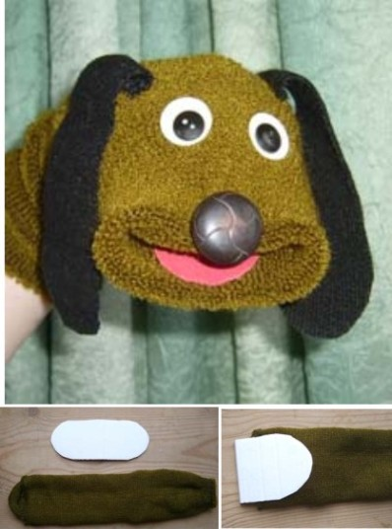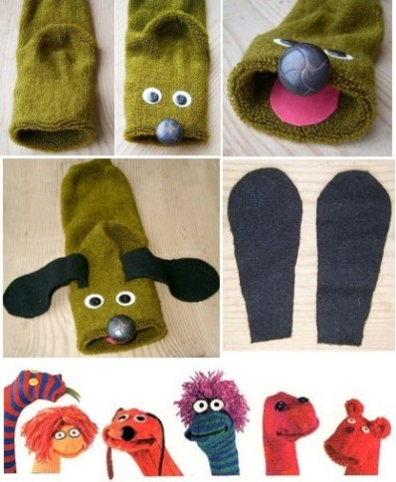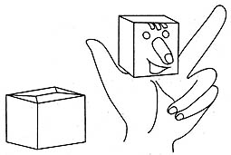

Забавные куклы получаются из обыкновенного НОСКА

БУМАЖНЫЙ ПАКЕТИК может превратиться в весёлого человечка. На пакетике нарисуйте лицо и прорежьте дырку для носа, в которую просуньте указательный палец, а большой и средний станут руками.

Театральное искусство, близко и понятно детям ведь в основе театра лежит игра. Театр обладает огромной мощью воздействия на эмоциональный мир ребёнка. В нашем детском саду мы занимаемся театральной деятельностью: показываем музыкальные сказки, драматизации, кукольные театры. Дети с удовольствием участвуют в спектаклях, но любят и сами быть зрителями.

Так в день рождения ребёнка, после того, как маленькие гости всё съели, возникает вопрос: А что делать дальше? Что можно предложить детям?

Организуйте кукольный театр. Подготовьте игрушки и различные предметы, которые при помощи фантазии можно превратить в персонажи спектакля. Например: старый меховой воротник в ловких руках может стать хитрой лисой или коварным волком.

**ИГРАЕМ В ТЕАТР**

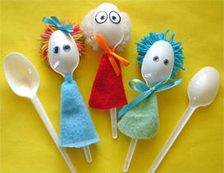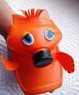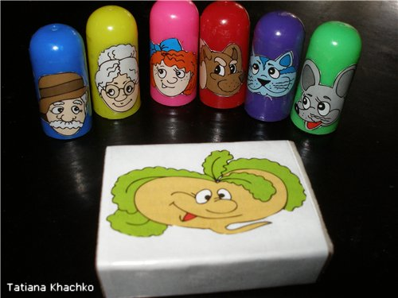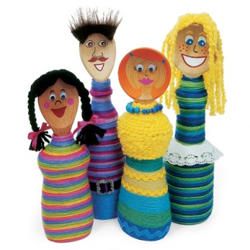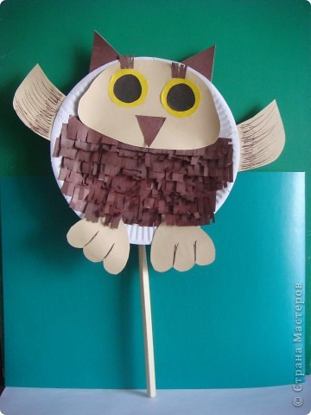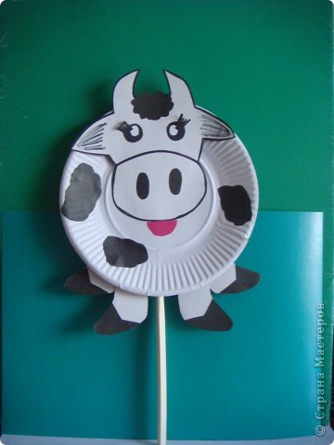

ТЕАТР НА ЛОЖКАХ

Создавая домашний кукольный театр, вы вместе с ребёнком примеряете на себя множество ролей: будете делать кукол, рисовать декорации, писать сценарий, оформлять сцену, продумывать музыкальное

сопровождение и, конечно, показывать сам

спектакль. Только представьте, сколько

творчества, смекалки, уверенности в себе

потребует это занятие от ребёнка. А еще

тренировка мелкой моторики, развитие

речи, художественного вкуса и фантазии,

познание нового и интересного, радость

совместной деятельности с близкими

людьми, гордость за свои успехи…

КУКЛЫ ИЗ ПЛАСТИКОВЫХ БУТЫЛОК И КОРОБОК

На БУМАЖНОЙ ТАРЕЛКЕ нарисуйте рожицу. К обратной стороне прикрепите липкой лентой палочку